Mediacentre
A l’aide de l’application Médiacentre, cherchez et retrouvez facilement des ressources pédagogiques.

Table des matières
- Présentation
- Recherche
- Recherche avancée
- Tableau de bord
- Signets

Présentation
Médiacentre possède un moteur de recherche permettant de chercher des ressources pédagogiques dans trois espaces différents : le GAR, Moodle et PMB. Accédez aussi facilement à vos ressources pédagogiques grâce au tableau de bord.
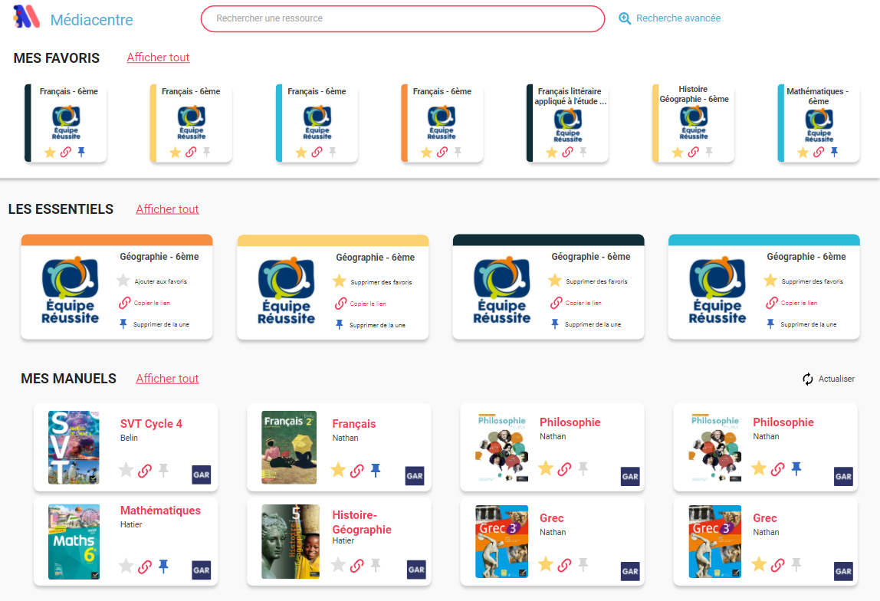

Recherche
Médiacentre contient un moteur de recherche qui se présente en ligne avec la possibilité de chercher en plein texte en tapant le mot de votre choix (discipline, niveau, mot clé, éditeur…).
- Dans le GAR, le médiacentre n’effectue la recherche que sur les ressources qui vous ont été affectées;
- Pour Moodle, il s’agit uniquement des parcours publiés publiquement par des enseignants;
- Pour PMB, le médiacentre permet de chercher dans la base complète de votre CDI.
Seuls les enseignants et élèves peuvent voir des ressources GAR dans le Médiacentre.
Une fois la recherche effectuée, il vous est possible de trier les résultats en fonction des champs disponibles. Vous pourrez ainsi trier par type de ressource, par niveau ou par discipline. Ces menus déroulants dépendent des résultats de votre recherche. Tous n’apparaîtront pas à chaque fois.
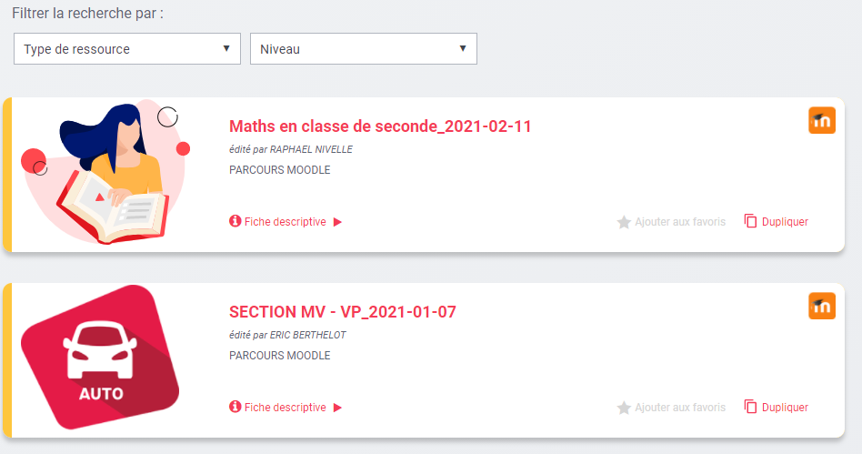

Recherche avancée
La recherche avancée vous permet de préciser votre demande.
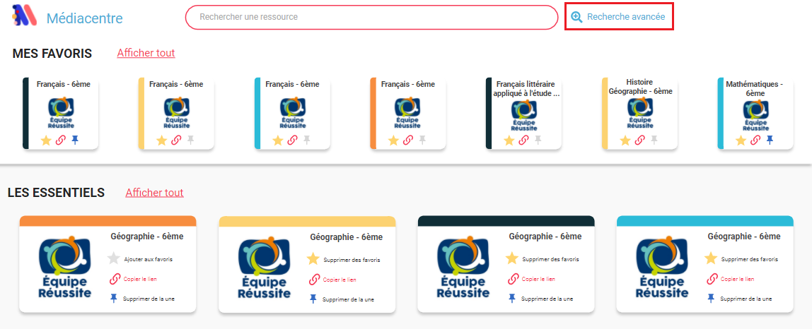
Il est possible de chercher, de façon exclusive ou plus ouverte, par :
- Titre
- Auteur
- Editeur
- Discipline
- Niveau
- Source
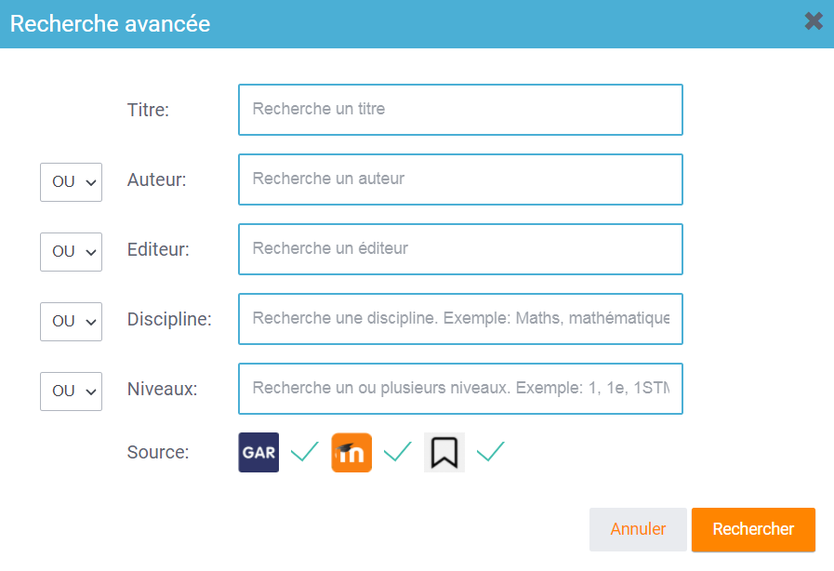

Tableau de bord
Par ailleurs, afin de faciliter l’accès à vos ressources pédagogiques de travail, vous trouverez directement sur votre tableau de bord :
- Vos ressources favorites;
- Des ressources essentielles;
- Les manuels numériques qui vous ont été attribués.
Il vous est aussi possible d’ajouter une ressource à vos favoris afin de la retrouver plus rapidement depuis votre tableau de bord, en cliquant simplement sur l’étoile. Un second clic sur ce bouton enlève la ressource de vos favoris.
Vous pouvez également copier directement le lien d’une ressource afin de le partager ailleurs sur l’ENT.
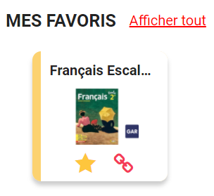

Signets
- La création de signets
- Le partage de signets
- La publication de signets
La fonctionnalité Signets permet à ceux qui disposent du droit de création de créer des signets autrement dit des url associées à des mots clefs pour les partager à un groupe restreint d’utilisateurs ou les publier à l’échelle de la plateforme.
Cette fonctionnalité peut être utilisée par les collectivités pour partager des sites internet régionaux concernant la communauté éducative ou par des enseignants désireux de partager avec leurs élèves des sites internet utiles dans le cadre de leurs cours.
La création de signets
Pour accéder à la création de signet, il faut cliquer sur le bouton en haut à droite de Médiacentre.

Une fois sur la page, le bouton “Créer un signet” ouvre le formulaire de création.
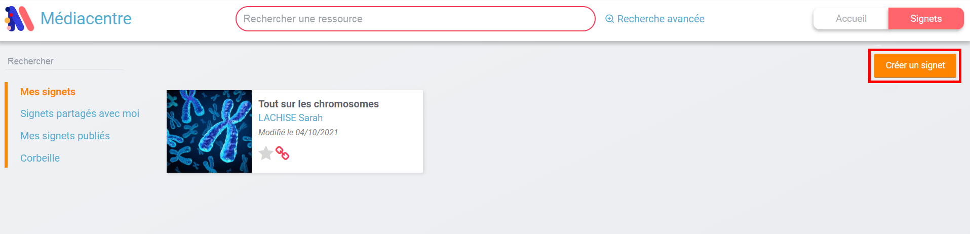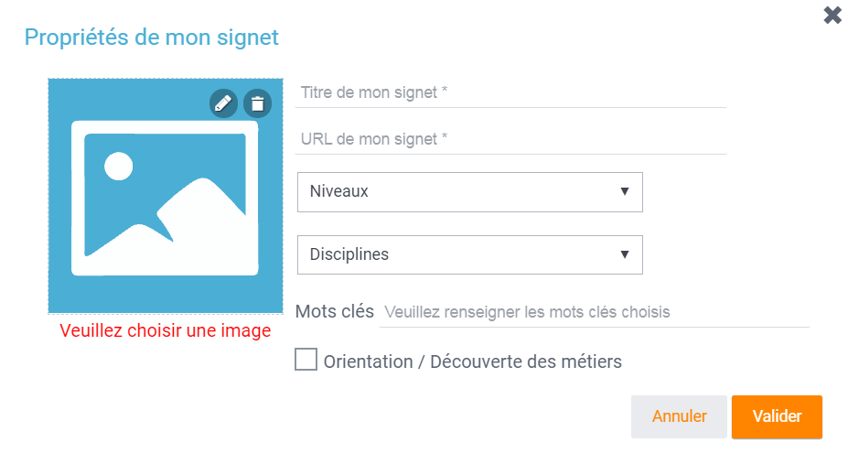
Tous les champs de ce formulaire sont obligatoires pour permettre un bon référencement dans le moteur de recherche si le signet est partagé ou publié.
La case à cocher Orientation permet de tagguer le signet avec cette indication. Il apparaîtra dans une section à part sur le tableau de bord pour les utilisateurs qui auront le droit de le voir.
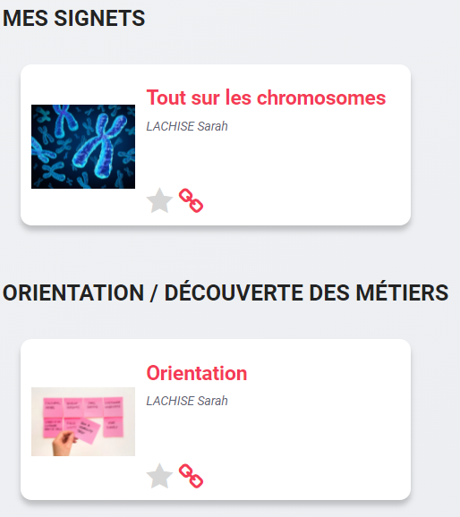
Une fois le signet créé, il est possible de :
- le partager à un groupe restreint de personnes via la fenêtre de partage de l’ENT
- le publier à l’échelle de la plateforme, il sera alors visible de tous
- le modifier en cliquant sur Propriétés
- l’archiver si on souhaite s’en débarrasser de façon non permanente
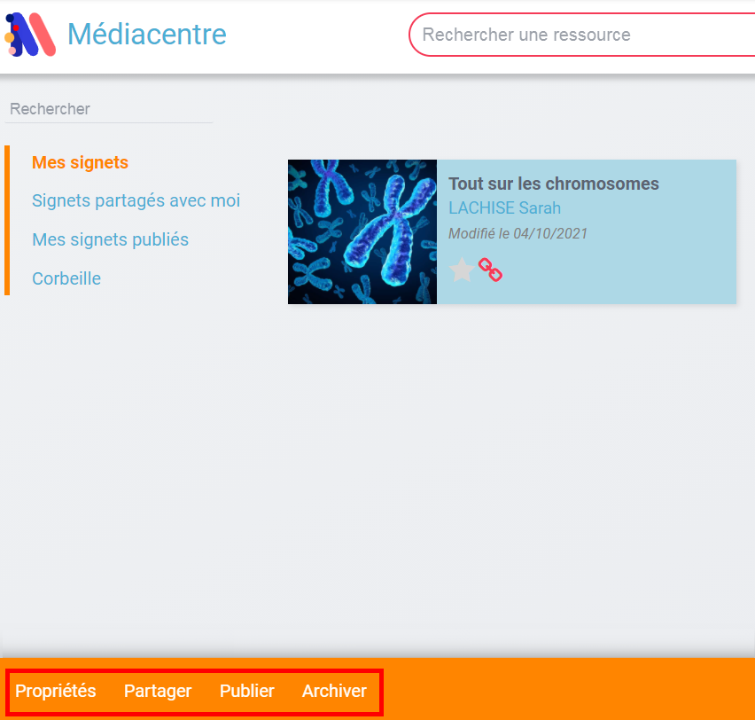
Le partage de signets
Partager un signet permet d’étendre sa visibilité à un groupe restreint de personnes. Cela est utile si le lien ne concerne qu’un profil par exemple.
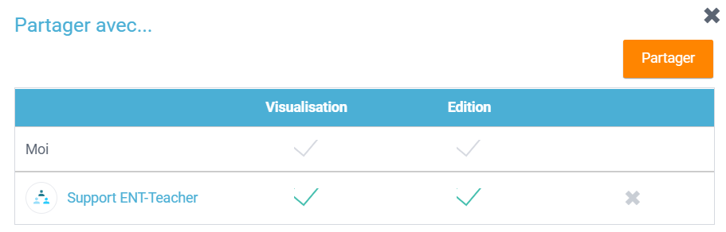
Une fois le signet partagé, il est visible des utilisateurs directement sur leur tableau de bord mais aussi dans le dossier Signets partagés avec moi. En effet si le signet a été partagé en édition, les utilisateurs pourront à leur tour le partager et le modifier.
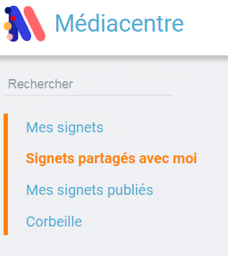
Les utilisateurs à qui un signet a été partagé, peuvent le chercher à partir du champ de recherche sur la page d’accueil du médiacentre. Ils peuvent également l’ajouter à leurs favoris.
La publication de signets
Publier un signet le rend directement accessible à l’ensemble de la plateforme.
Cette publication duplique en fait le signet d’origine. Il est alors disponible dans le dossier Mes signets publiés d’où il sera possible de le supprimer.
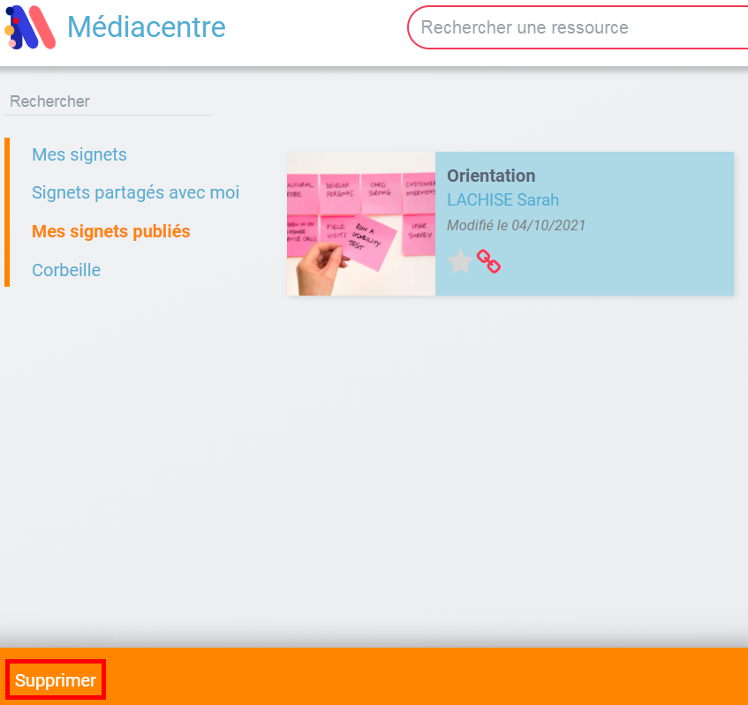
Attention, cette fonctionnalité n’est pour le moment pas restreinte. Il est donc possible à n’importe qui ayant le droit de création de signets de le publier sur la plateforme.

